

Carnet de santé de la mère
Dossier N :

EN CAS D’URGENCE

En cas d’urgence, veuillez vous rendre directement à la clinique :
Clinique NEST
64 Liberté 6 Extension VDN Nord, Dakar

La sage-femme de garde vous examinera et préviendra votre gynécologue si nécessaire.
En cas de doute, vous pouvez contacter le standard de la clinique :
33 867 58 58
76 504 73 42 / 76 644 99 49

CACHET DU MÉDECIN TRAITANT

IDENTITÉ

MÈRE
NOM PRÉNOM
DATE DE NAISSANCE
PROFESSION
TÉLÉPHONE
ADRESSE

PÈRE
NOM PRÉNOM
DATE DE NAISSANCE
PROFESSION
TÉLÉPHONE
ADRESSE

AVIS À LA PATIENTE
Ce carnet de santé réunit tous les évènements qui concernent le suivi de votre grossesse. Il constitue un lien entre les professionnels de la santé et vous, afin d’assurer les meilleurs soins et le meilleur suivi de grossesse possibles. Pendant votre grossesse, emportez toujours ce carnet lorsque vous allez chez le médecin, à l’hôpital ou encore en voyage.

LES ANTÉCÉDENTS

LES ANTÉCÉDENTS MÉDICAUX
ALLERGIES ☐ HYPERTENSION ☐
DIABÈTE ☐ DRÉPANOCYTOSE ☐
AUTRES

LES ANTÉCÉDENTS CHIRUGICAUX
GYNÉCOLOGIQUES
AUTRES

LES ANTÉCÉDENTS GYNÉCOLOGIQUES
INFERTILITÉ ☐ CONTRACEPTION ☐
AUTRES

LES ANTÉCÉDENTS OBSTÉTRICAUX
Date | Grossesse | Accouchement | Enfant | Remarques

PARCOURS DU SUIVI DE GROSSESSE

SUIVI PRÉNATAL
En semaines depuis les dernières règles | Actes
8 | 1ère consultation prénatale
12 | 2ème consultation prénatale +  Échographie de 1er trimestre : datation et localisation
16 | 3ème consultation prénatale
20/22 | 4ème consultation prénatale +  Échographie de 2ème trimestre : morphologie fœtale
26/28 | 5ème consultation prénatale
32 | 6ème consultation prénatale +  Échographie de 3ème trimestre : biométrie
36/40 | 7ème consultation prénatale
41 | 8ème consultation prénatale (si pas d’accouchement)

SUVI POST-NATAL
En jours après l’accouchement | Actes
J10 | 1ère consultation post-natale
J40 | 2ème consultation post-natale

BILAN PRÉNATAL

GS Rh RAI
NFS HB
TEST D’EMMEL /
TPHA/VDRL
GLYCÉMIE
O SULLIVAN T0
T1
T2

SÉROLOGIE
TOXOPLASMOSE
DATE RSTS
RUBÉOLE
DATE RSTS
SRV
DATE RSTS
AG HBS
DATE RSTS

AUTRES

VACCINATION
VAT | DATE | LOT | RENDEZ-VOUS
VAT 1
M0
VAT 2
M1
VAT 3
M6
VAT 4
M12

Le respect de ce calendrier vaccinal vous permettra d’avoir une immunisation contre le tétanos durant toute votre vie.

PRÉVENTION CONTRE LE PALUDISME AVEC DE LA SULFADOXINE PYRIMETHAMINE
1ère dose le
2ème dose le
3ème dose le

Consultations prénatales et post-natales

PREMIÈRE CONSULTATION PRÉNATALE

DATE DDR
SA DPA
LES PLAINTES
VOMISSEMENTS ☐ VERTIGES ☐ DAP ☐
MÉTRORRAGIES ☐ LEUCORRHÉES ☐ AUTRES ☐
ÉTAT GÉNÉRAL
MUQUEUSES
ŒDÈMES
ABDOMEN
AUTRES
HU
TV
CONSTANTES
POIDS TAILLE
TA POULS
URINES
ALB SUCRE
TRAITEMENT

RDV

DEUXIÈME CONSULTATION PRÉNATALE

DATE SA
LES PLAINTES
VOMISSEMENTS ☐ VERTIGES ☐ DAP ☐
MÉTRORRAGIES ☐ LEUCORRHÉES ☐ AUTRES ☐
ÉTAT GÉNÉRAL
MUQUEUSES
ŒDÈMES
ABDOMEN
AUTRES
BDC HU
MAF
TV
CONSTANTES
POIDS POULS
TA POULS
URINES
ALB SUCRE
TRAITEMENT

RDV

TROISIÈME CONSULTATION PRÉNATALE

DATE SA
LES PLAINTES
VOMISSEMENTS ☐ VERTIGES ☐ DAP ☐
MÉTRORRAGIES ☐ LEUCORRHÉES ☐ AUTRES ☐
ÉTAT GÉNÉRAL
MUQUEUSES
ŒDÈMES
ABDOMEN
AUTRES
BDC HU
MAF
TV
CONSTANTES
POIDS POULS
TA POULS
URINES
ALB SUCRE
TRAITEMENT

RDV

QUATRIÈME CONSULTATION PRÉNATALE

DATE SA
LES PLAINTES
VOMISSEMENTS ☐ VERTIGES ☐ DAP ☐
MÉTRORRAGIES ☐ LEUCORRHÉES ☐ AUTRES ☐
ÉTAT GÉNÉRAL
MUQUEUSES
ŒDÈMES
ABDOMEN
AUTRES
BDC HU
MAF
TV
CONSTANTES
POIDS POULS
TA POULS
URINES
ALB SUCRE
TRAITEMENT

RDV

CINQUIÈME CONSULTATION PRÉNATALE

DATE SA
LES PLAINTES
VOMISSEMENTS ☐ VERTIGES ☐ DAP ☐
MÉTRORRAGIES ☐ LEUCORRHÉES ☐ AUTRES ☐
ÉTAT GÉNÉRAL
MUQUEUSES
ŒDÈMES
ABDOMEN
AUTRES
BDC HU
MAF
TV
CONSTANTES
POIDS POULS
TA POULS
URINES
ALB SUCRE
TRAITEMENT

RDV

SIXIÈME CONSULTATION PRÉNATALE

DATE SA
LES PLAINTES
VOMISSEMENTS ☐ VERTIGES ☐ DAP ☐
MÉTRORRAGIES ☐ LEUCORRHÉES ☐ AUTRES ☐
ÉTAT GÉNÉRAL
MUQUEUSES
ŒDÈMES
ABDOMEN
AUTRES
BDC HU
MAF
TV
CONSTANTES
POIDS POULS
TA POULS
URINES
ALB SUCRE
TRAITEMENT

RDV

SEPTIÈME CONSULTATION PRÉNATALE

DATE SA
LES PLAINTES
VOMISSEMENTS ☐ VERTIGES ☐ DAP ☐
MÉTRORRAGIES ☐ LEUCORRHÉES ☐ AUTRES ☐
ÉTAT GÉNÉRAL
MUQUEUSES
ŒDÈMES
ABDOMEN
AUTRES
BDC HU
MAF
TV
BASSIN
CONSTANTES
POIDS POULS
TA POULS
URINES
ALB SUCRE
TRAITEMENT

RDV

HUITIÈME CONSULTATION PRÉNATALE

SI PAS D’ACCOUCHEMENT

DATE SA
LES PLAINTES
VOMISSEMENTS ☐ VERTIGES ☐ DAP ☐
MÉTRORRAGIES ☐ LEUCORRHÉES ☐ AUTRES ☐
ÉTAT GÉNÉRAL
MUQUEUSES
ŒDÈMES
ABDOMEN
AUTRES
BDC HU
MAF
TV
BASSIN
CONSTANTES
POIDS POULS
TA POULS
URINES
ALB SUCRE
TRAITEMENT

ACCOUCHEMENT

DATE HEURE
TERME
MÉDECIN ACCOUCHEUR
SYNTOCINON OUI ☐
NON ☐
DÉBUT DU TRAVAIL SPONTANÉ ☐
PROVOQUÉ ☐
POCHE DES EAUX INTACTE ☐
ROMPUE ☐
LE A
LIQUIDE AMNIOTIQUE CLAIR ☐
TEINTÉ ☐
MÉCONIAL ☐
MONITORAGE DU CŒUR FŒTAL OUI ☐
NON ☐
PRÉSENTATION CÉPHALIQUE ☐
SIÈGE ☐
AUTRES ☐
MODE D’ACCOUCHEMENT VOIE BASSE ☐
CÉSARIENNE ☐

SI VOIE BASSE
DURÉE DU TRAVAIL
DURÉE DE L’EXPULSION
EXPULSION SPONTANÉE ☐
ASSISTÉE : VENTOUSE ☐
FORCEPS ☐

SI CÉSARIENNE
INDICATIONS

DÉLIVRANCE GATPA ☐
NATURELLE ☐
ARTIFICIELE ☐
RÉVISION UTÉRINE OUI ☐
NON ☐
PERINÉE INTACT ☐
ÉPISIOTOMIE ☐
DÉCHIRURE SIMPLE ☐
DÉCHIRURE COMPLIQUÉE ☐
ANESTHÉSIE PÉRIDURALE ☐
RACHIS-ANESTHÉSIE ☐
GÉNÉRALE ☐

ENFANT(S)

ENFANT 1
SEXE FÉMININ ☐ MASCULIN ☐
POIDS TAILLE
APGAR 1ère MINUTE :
5ème MINUTE :
RÉANIMATION OXYGÈNE ☐ ASPIRATION ☐
AUTRES :
ANOMALIE OU MALFORMATION

VITAMINE ☐ COLLYRE ☐ AUTRES ☐

ENFANT 2
SEXE FÉMININ ☐ MASCULIN ☐
POIDS TAILLE
APGAR 1ère MINUTE :
5ème MINUTE :
RÉANIMATION OXYGÈNE ☐ ASPIRATION ☐
AUTRES :
ANOMALIE OU MALFORMATION

VITAMINE ☐ COLLYRE ☐ AUTRES ☐

SORTIE DE MATERNITE

SORTIE LE A
POIDS DE SORTIE
SUITES DE COUCHES SIMPLES ☐
COMPLIQUÉES ☐
ALLAITEMENT MATERNEL ☐
ARTIFICIEL ☐
MIXTE ☐
SÉRUM ANTI-D ☐

TRAITEMENT DE SORTIE
CHEZ LA MÈRE

CHEZ L’ENFANT

CONSULTATIONS POST-NATALES

DATES | OBERVATIONS
J10 | POIDS TA  PERINÉE  LOCHIES  CICATRICE CÉSARIENNE  RDV
J40 | POIDS TA  RETOUR DE COUCHES OUI ☐  NON ☐  CONTRACEPTION OUI ☐  NON ☐  LAQUELLE ?  RDV

CERTIFICAT DE GROSSESSE

Je soussigné(e)
certifie que Madame
est actuellement enceinte de .......................................... mois semaines.
Elle a subi tous les examens prévus par la loi.
Date des congés de maternité
Date probable de l’accouchement

Fait à Dakar, le
Signature et cachet du médecin

CERTIFICAT DE GROSSESSE

Je soussigné(e)
certifie que Madame
est actuellement enceinte de .......................................... mois semaines.
Elle a subi tous les examens prévus par la loi.
Date des congés de maternité
Date probable de l’accouchement

Fait à Dakar, le
Signature et cachet du médecin

Comptes-rendus d’échographie

ÉCHOGRAPHIE DE PREMIER TRIMESTRE

DATATION ET LOCALISATION

DATE
MÉDECIN
DDR DDG
EMBRYON(S)
NOMBRE
 | JA | JB
MOUVEMENTS SPONTANÉS
ACTIVITÉ CARDIAQUE
BIOMÉTRIE
 |  | JA | JB
LCC | En mm
LCC | SA
BIP | En mm
BIP | SA
Nuque | En mm
DPA
EXAMEN
 | JA | JB
CONTOUR DE LA BOÎTE CRANIENNE
LIGNE MÉDIANE
PAROI ABDOMINALE ANTÉRIEURE
PRÉSENCE DE 4 MEMBRES DE 3 SEGMENTS
TROPHOBLASTE OU PLACENTA

VOLUME DE LA
PELVIS EXTRA-UTERIN
MASSE ANNEXIELLE INHABITUELLE OUI ☐
NON ☐
SI OUI, DESCRIPTION

CONCLUSION

ÉCHOGRAPHIE DE DEUXIÈME TRIMESTRE

MORPHOLOGIE FŒTALE

DATE
MÉDECIN
DDR TERME THÉORIQUE
FŒTUS
NOMBRE
 | JA | JB
MOUVEMENTS SPONTANÉS
ACTIVITÉ CARDIAQUE
SEXE
BIOMÉTRIE
 |  | JA | JB
PC | En mm
PC | SA
BIP | En mm
BIP | SA
PA | En mm
PA | SA
LF | En mm
LF | SA
ESTIMATION DU POIDS FŒTAL
(en g ± 10%)
EXAMEN
 | JA | JB
CONTOUR DE LA BOÎTE CRANIENNE
VENTRICULES LATÉRAUX
LIGNE MÉDIANE
PRÉSENCE DU CAVUM DU SPETUM PELLUCIDUM
FOSSE POSTÉRIEURE ET CERVELET
CONTINUITÉ DE LA LÈVRE SUPÉRIEURE
PROFIL FŒTAL
POUMONS
POSITION DU CŒUR
4 CAVITÉS CARDIAQUES
ÉQUILIBRE DES CAVITÉS
POSITION ET ASPECT DES GROS VAISSEAUX
POSITION ET ASPECT DE L’ESTOMAC
ANSES INSTESTINALES
PAROI ABDOMINALE ANTÉRIEURE
POSITION ET ASPECT DE LA VESSIE
POSITION ET ASPECT DES REINS
RACHIS
PRÉSENCE DE 4 MEMBRES
PRÉSENCE DES 3 SEGMENTS DE CHAQUE MEMBRE

ASPECT DU PLACENTA
LOCALISATION DU PLACENTA
VOLUME DE LA
CONCLUSION

ÉCHOGRAPHIE DE TROISIÈME TRIMESTRE

BIOMÉTRIE

DATE
MÉDECIN
DDR TERME THÉORIQUE
FŒTUS
NOMBRE
 | JA | JB
PRÉSENTATION
DOS
MOUVEMENTS SPONTANÉS
ACTIVITÉ CARDIAQUE
SEXE
BIOMÉTRIE
 |  | JA | JB
PC | En mm
PC | SA
BIP | En mm
BIP | SA
PA | En mm
PA | SA
LF | En mm
LF | SA
ESTIMATION DU POIDS FŒTAL
(en g ± 10%)
EXAMEN
 | JA | JB
CONTOUR DE LA BOÎTE CRANIENNE
VENTRICULES LATÉRAUX
LIGNE MÉDIANE
PRÉSENCE DU CAVUM DU SPETUM PELLUCIDUM
FOSSE POSTÉRIEURE ET CERVELET
POUMONS
4 CAVITÉS CARDIAQUES
ÉQUILIBRE DES CAVITÉS
POSITION ET ASPECT DES GROS VAISSEAUX
POSITION ET ASPECT DE L’ESTOMAC
PAROI ABDOMINALE ANTÉRIEURE
POSITION ET ASPECT DE LA VESSIE
POSITION ET ASPECT DES REINS
RACHIS
DOPPLER AO
DOPPLER ACM
ASPECT DU PLACENTA
LOCALISATION DU PLACENTA
VOLUME DE LA

CONCLUSION

Graphiques

COURBE DU PSV AU NIVEAU DE L'ACM

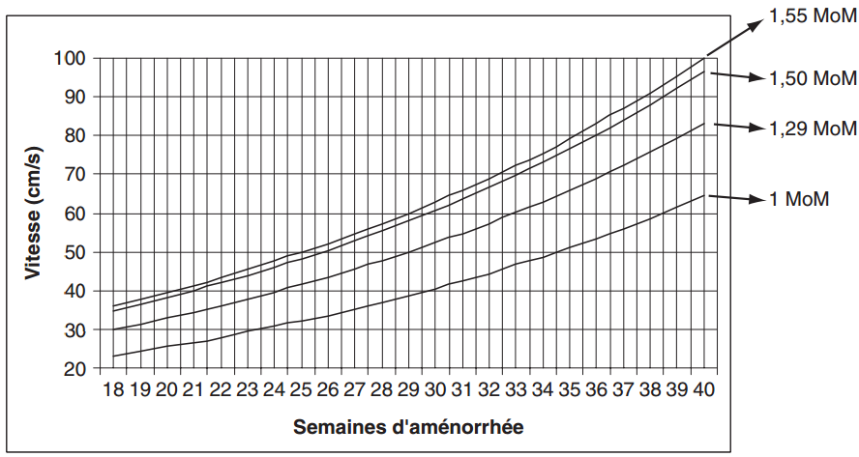
1 MoM = médiane ; 1,29 MoM = anémie légère ; 1,50 MoM = anémie modérée ; 1,55 MoM = anémie sévère\

FACTEUR MULTIPLICATIF DU RISQUE DE TRISOMIE 21 EN FONCTION DE LA CN ET DE LA LCC (mm)
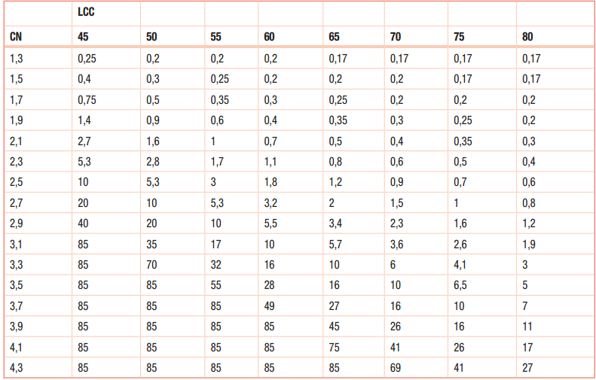

ESTIMATION ÉCHOGRAPHIQUE DU POIDS FŒTAL
